ACTA DEFINITIVA DE CANDIDATOS ELEGIBLES REPRESENTANTE DE LOS DOCENTES ANTE EL CONSEJO ACADEMICO

DEL INSTITUTO NACIONAL DE FORMACIÓN TÉCNICA PROFESIONAL DE SAN ANDRES Y PROVIDENCIA –INFOTEP-
VIGENCIA 2023-2025

En el Departamento Archipiélago de San Andrés Isla, siendo las siete de la noche (7:00 p.m.) del día miércoles veintiuno (21) del mes de junio de 2023, se dio por finalizado el proceso de verificación de candidatos elegibles para la representación ante el Consejo Académico sin ninguna observación ni reclamación presentada, teniendo en cuenta lo establecido en el Acuerdo Nro. 004 del 10 de abril de 2023 del Consejo Académico.

Se confirman las siguientes hojas de vida:

PLANCHA UNICA

 | NOMBRE | APELLIDOS | CEDULA | REPRESENTACION
1 | ELIZABETH | OUTTEN LYNTON | 40986596 | PRINCIPAL
2 | ISAURA INES | WALTERS DIAZ | 1120981043 | SUPLENTE

Para constancia se firma en san Andrés isla, al veintiuno (21) días del mes de junio de dos mil veintitrés (2023)
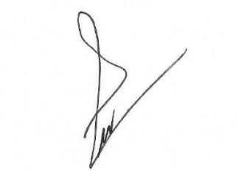

MARLON MITCHELL H.
Secretario Técnico Consejo Académico

